สถานีตำรวจท่องเที่ยว 3
กองกำกับการ 2 กองบังคับการตำรวจท่องเที่ยว 3

รายงานการปฏิบัติราชการประจำเดือน

ข้อมูล ณ วันที่ 31 มีนาคม 2568

รายงานการปฏิบัติราชการประจำเดือน มีนาคม 2568
ประจำปีงบประมาณ พ.ศ. 2568
สถานีตำรวจท่องเที่ยว 3 กองกำกับการ 2 กองบังคับการตำรวจท่องเที่ยว 3

งานสืบสวน ส.ทท.3 กก.2 บก.ทท.3
วันที่ 25 มีนาคม 2568 เวลาประมาณ 08.10 น. พ.ต.ท. สราวุฒิ เกาะกลาง สว.ส.ทท.3 กก.2
บก.ทท.3 มอบหมายให้ เจ้าหน้าที่ตำรวจ ส.ทท.3 กก.2 บก.ทท.3 บูรณาการร่วม ตม.กระบี่ และ สภ.เหนือคลอง
จับกุมตัว นายจรัญพงษ์ อายุ 34 ปี โดยกล่าวหาว่า 1) “มียาเสพติดให้โทษประเภท 1 (ยาบ้า,เมทแอมเฟตามีน)
ไว้ครอบครองโดยไม่ได้รับอนุญาต” 2) เป็นผู้ต้องหาตามหมายจับศาลแขวงกระบี่ ที่ 394/2565 ลงวันที่
20 ธันวาคม 2565 คดีหมายเลขดำที่ ย767/2565, คดีหมายเลขแดงที่ ย367/2565 ซึ่งต้องหาว่ากระทำผิดฐาน ความผิดต่อประมวลกฎหมายยาเสพติด(เมทฯ) ครอบครองเพื่อเสพ บริเวณขนำ หมู่ที่ 3 ต.ปกาสัย อ.เหนือคลอง
จ.กระบี่ พร้อมนำตัวส่ง พงส.สภ.เหนือคลอง เพื่อดำเนินคดีตามกฎหมายต่อไป
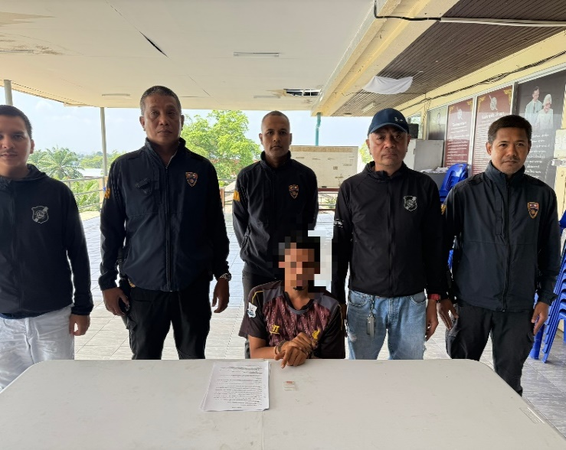
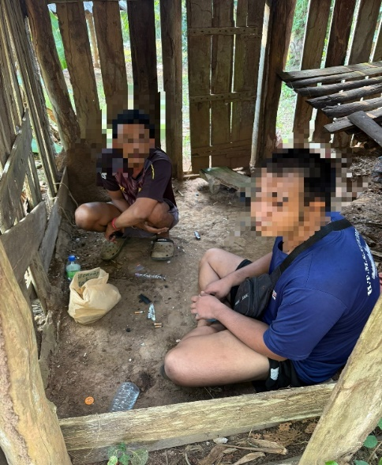

สถานีตำรวจท่องเที่ยว 3
กองกำกับการ 2 กองบังคับการตำรวจท่องเที่ยว 3

รายงานการปฏิบัติราชการประจำเดือน

ข้อมูล ณ วันที่ 31 มีนาคม 2568

รายงานการปฏิบัติราชการประจำเดือน มีนาคม 2568
ประจำปีงบประมาณ พ.ศ. 2568
สถานีตำรวจท่องเที่ยว 3 กองกำกับการ 2 กองบังคับการตำรวจท่องเที่ยว 3

งานสืบสวน ส.ทท.3 กก.2 บก.ทท.3
วันที่ 25 มีนาคม 2568 เวลาประมาณ 11.00 น. พ.ต.ท. สราวุฒิ เกาะกลาง สว.ส.ทท.3
กก.2 บก.ทท.3 มอบหมายให้ ร.ต.อ.ธีระพงค์ ธรฤทธิ์ รอง สว.กก.2 บก.ทท.3 ปฏิบัติราชการ รอง สว.ส.ทท.3 กก.2 บก.ทท.3 พร้อมสายตรวจทางทะเล/คดีสำคัญ บูรณาการร่วม กองกำกับการสืบสวนภูธรจังหวัดกระบี่ จับกุมตัว
นายวรวุฒิ อายุ 37 ปี ต้องหาว่ากระทำความผิดฐาน “มีวิธีไว้ในครอบครองโดยไม่ได้รับอนุญาตจากนายทะเบียน”
บริเวณหมู่ที่ 3 ต.แหลมสัก อ.อ่าวลึก จ.กระบี่ พร้อมนำตัวส่งสถานีตำรวจภูธรอ่าวลึก ดำเนินคดีตามกฎหมายต่อไป
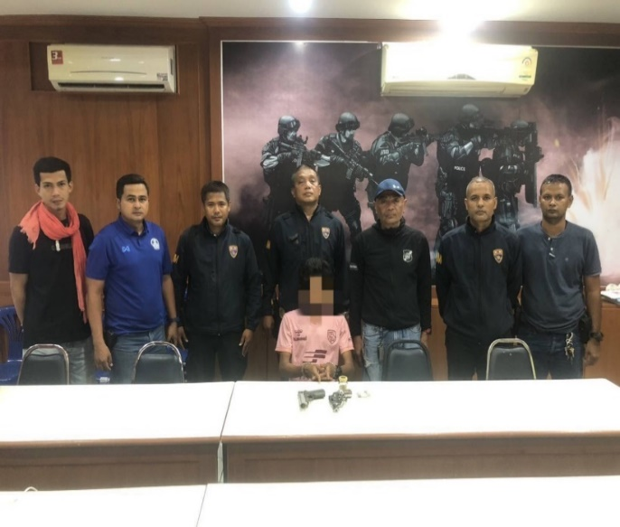
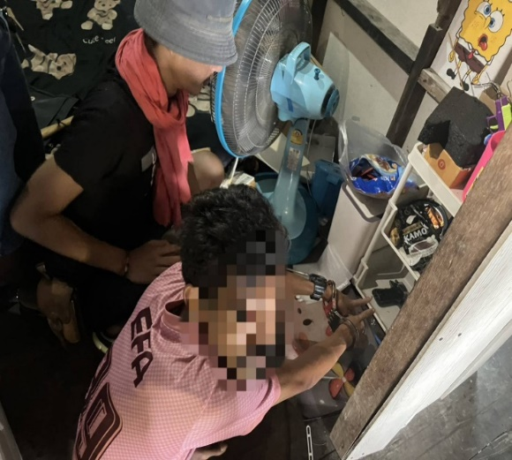

สถานีตำรวจท่องเที่ยว 3
กองกำกับการ 2 กองบังคับการตำรวจท่องเที่ยว 3

รายงานการปฏิบัติราชการประจำเดือน

ข้อมูล ณ วันที่ 31 มีนาคม 2568

รายงานการปฏิบัติราชการประจำเดือน มีนาคม 2568
ประจำปีงบประมาณ พ.ศ. 2568
สถานีตำรวจท่องเที่ยว 3 กองกำกับการ 2 กองบังคับการตำรวจท่องเที่ยว 3

งานสืบสวน ส.ทท.3 กก.2 บก.ทท.3
วันที่ 26 มีนาคม 2568 เวลาประมาณ 08.35 น. พ.ต.ท. สราวุฒิ เกาะกลาง สว.ส.ทท.3 กก.2
บก.ทท.3 มอบหมายให้ เจ้าหน้าที่ตำรวจ ส.ทท.3 กก.2 บก.ทท.3 จับกุมตัว นายศุภกฤต อายุ 25 ปี ตามหมายจับศาลจังหวัดกระบี่ ที่ 150/2566 ลงวันที่ 26 มิถุนายน 2566 คดีหมายเลขดำที่ อ829/2565, คดีหมายเลขแดงที่ อ925/2565 ซึ่งต้องหาว่ากระทำผิดฐาน ความผิดต่อ พ.ร.บ.อาวุธปืนฯ บริเวณหมู่ที่ 2 ต.ปกาสัย อ.เหนือคลอง จ.กระบี่ พร้อมนำตัวส่งศาลจังหวัดกระบี่ เพื่อดำเนินคดีตามกฎหมายต่อไป
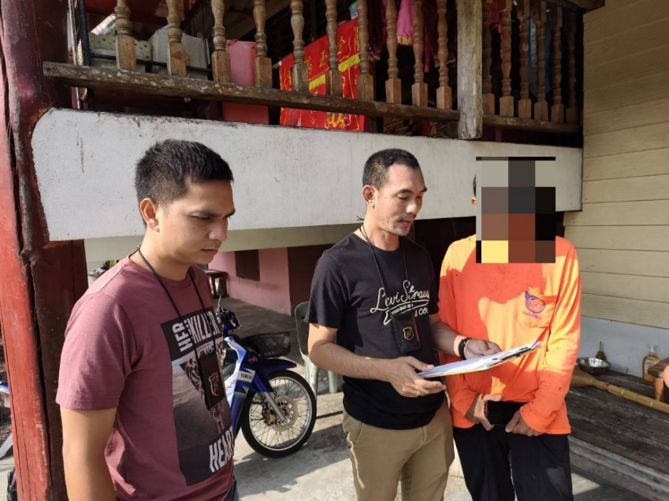

สถานีตำรวจท่องเที่ยว 3
กองกำกับการ 2 กองบังคับการตำรวจท่องเที่ยว 3

รายงานการปฏิบัติราชการประจำเดือน

ข้อมูล ณ วันที่ 31 มีนาคม 2568

รายงานการปฏิบัติราชการประจำเดือน มีนาคม 2568
ประจำปีงบประมาณ พ.ศ. 2568
สถานีตำรวจท่องเที่ยว 3 กองกำกับการ 2 กองบังคับการตำรวจท่องเที่ยว 3

งานสืบสวน ส.ทท.3 กก.2 บก.ทท.3
วันที่ 26 มีนาคม 2568 เวลาประมาณ 14.20 น. พ.ต.ท. สราวุฒิ เกาะกลาง สว.ส.ทท.3 กก.2
บก.ทท.3 มอบหมายให้ เจ้าหน้าที่ตำรวจ ส.ทท.3 กก.2 บก.ทท.3 บูรณาการร่วม สภ.อ่าวลึก จับกุมตัว
นายปิยะ ตามหมายจับศาลแขวงกระบี่ 317/2565 ลงวันที่ 30 พฤศจิกายน 2565 ซึ่งต้องหาว่ากระทำผิดฐาน ความผิดต่อประมวลกฎหมายยาเสพติด (เมทฯ) เสพ, พ.ร.บ.จราจรทางบก บริเวณวัดราษฎร์รังสรรค์ หมู่ที่ 2
ต.อ่าวลึกใต้ อ.อ่าวลึก จว.กระบี่ พร้อมนำตัวส่งศาลแขวงกระบี่ เพื่อดำเนินคดีตามกฎหมายต่อไป
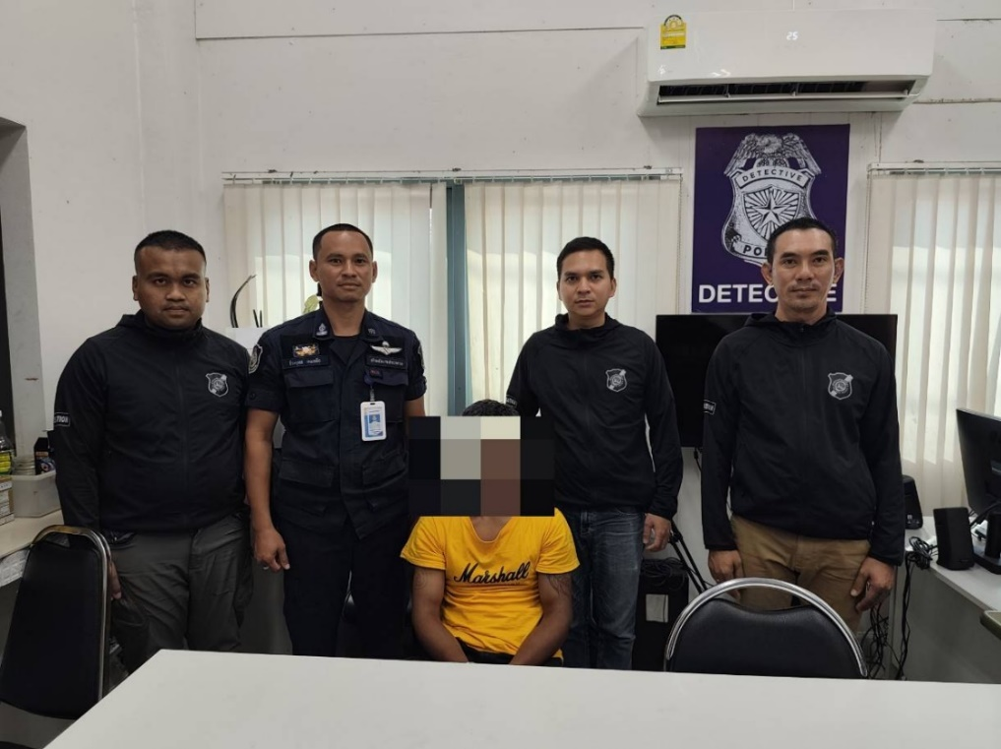

สถานีตำรวจท่องเที่ยว 3
กองกำกับการ 2 กองบังคับการตำรวจท่องเที่ยว 3

รายงานการปฏิบัติราชการประจำเดือน

ข้อมูล ณ วันที่ 31 มีนาคม 2568

รายงานการปฏิบัติราชการประจำเดือน มีนาคม 2568
ประจำปีงบประมาณ พ.ศ. 2568
สถานีตำรวจท่องเที่ยว 3 กองกำกับการ 2 กองบังคับการตำรวจท่องเที่ยว 3

งานสืบสวน ส.ทท.3 กก.2 บก.ทท.3
วันที่ 27 มีนาคม 2568 เวลาประมาณ 13.15 น. พ.ต.ท. สราวุฒิ เกาะกลาง สว.ส.ทท.3 กก.2
บก.ทท.3 มอบหมายให้ เจ้าหน้าที่ตำรวจ ส.ทท.3 กก.2 บก.ทท.3 บูรณาการร่วมศาลจังหวัดกระบี่ จับกุมตัว
นายทนงชัย อายุ 33 ปี ตามหมายจับศาลแขวงกระบี่ ที่ 176/2565 ลงวันที่ 20 กันยายน 2565 คดีหมายเลขดำที่ ย427/2565, คดีหมายเลขแดงที่ ย425/2565 ซึ่งต้องหาว่ากระทำผิดฐาน ความผิดต่อประมวลกฎหมาย
ยาเสพติด (เมทฯ) เสพ, ความผิดต่อพระราชบัญญัติจราจรทางบกบริเวณหน้าศาลจังหวัดกระบี่ ถนนเจ้าฟ้า ต.ปากน้ำ อ.เมือง จ.กระบี่ พร้อมนำตัวส่งศาลแขวงกระบี่ เพื่อดำเนินคดีตามกฎหมายต่อไป

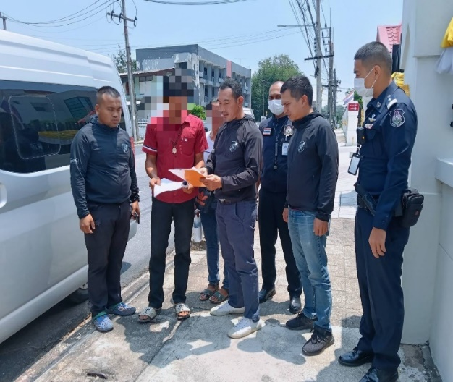
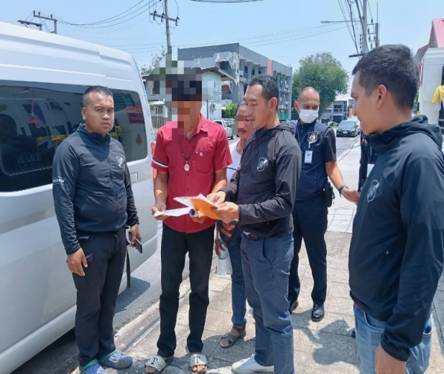

สถานีตำรวจท่องเที่ยว 3
กองกำกับการ 2 กองบังคับการตำรวจท่องเที่ยว 3

รายงานการปฏิบัติราชการประจำเดือน

ข้อมูล ณ วันที่ 31 มีนาคม 2568

รายงานการปฏิบัติราชการประจำเดือน มีนาคม 2568
ประจำปีงบประมาณ พ.ศ. 2568
สถานีตำรวจท่องเที่ยว 3 กองกำกับการ 2 กองบังคับการตำรวจท่องเที่ยว 3

งานสืบสวน ส.ทท.3 กก.2 บก.ทท.3
วันที่ 28 มีนาคม 2568 เวลาประมาณ 14.45 น. พ.ต.ท. สราวุฒิ เกาะกลาง สว.ส.ทท.3 กก.2
บก.ทท.3 มอบหมายให้เจ้าหน้าที่ตำรวจ ส.ทท.3 กก.2 บก.ทท.3 บูรณาการร่วมศาลจังหวัดกระบี่ จับกุมตัว
นายธนพล อายุ 21 ปี ตามหมายจับศาลจังหวัดกระบี่ 237/2566 ลงวันที่ 22 พฤศจิกายน 2566 ซึ่งต้องหาว่ากระทำผิดฐาน ทำให้เสียทรัพย์ ความผิดต่อประมวลกฎหมายยาเสพติด(เมทฯ) เสพ บริเวณหมู่ที่ 3 ต.ทับปริก อ.เมือง จ.กระบี่ พร้อมนำตัวส่งศาลจังหวัดกระบี่ เพื่อดำเนินคดีตามกฎหมายต่อไป
